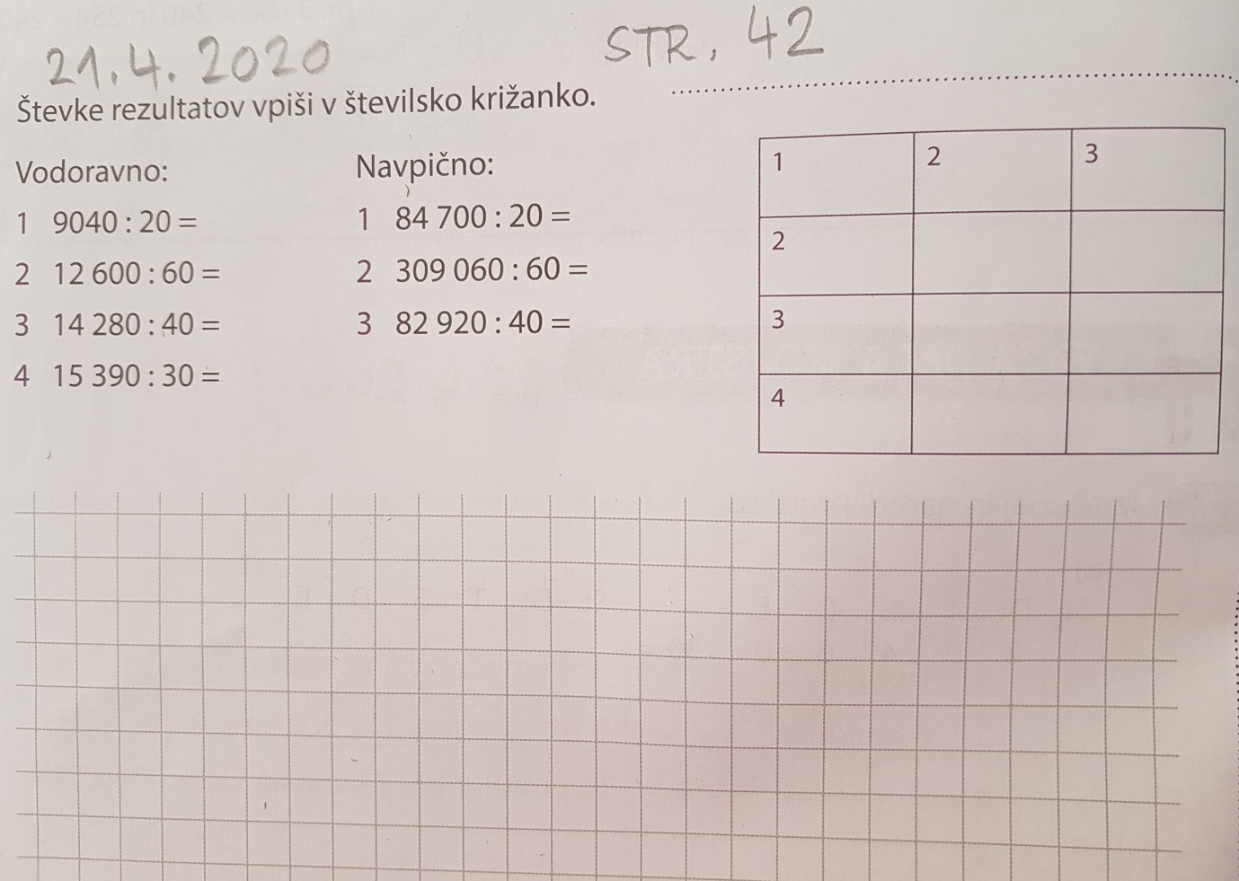
9040 :20 = 4 5 2 84 700 : 20 = 4235
12 600 : 60 = 2 1 0 309 060 : 60 = 5 151
14 280:40 = 3 5 7 82 920 : 40 = 2 073
15 390 : 30 = 5 1 3

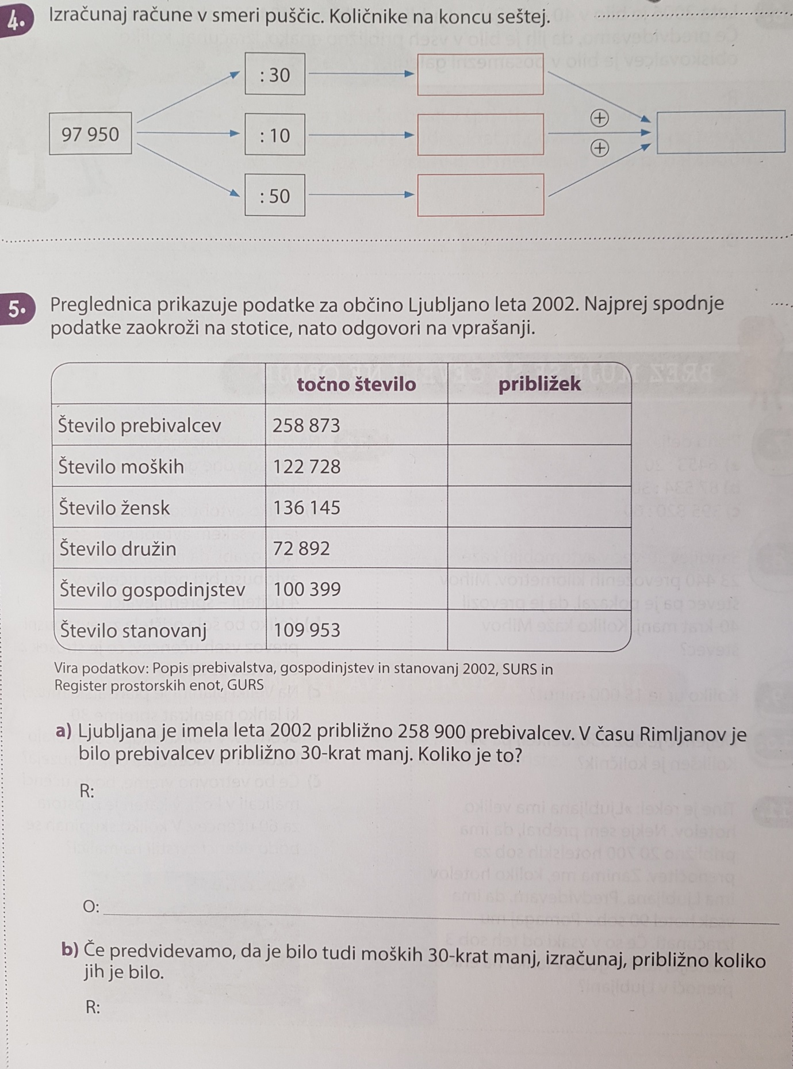
136 100 : 30 = 4 536, ostane 2
16
11
20
2 ostane

Moških je bilo približno 4 536.

To približno 8 630 prebivalcev.

258 900 : 30 = 8 630

To približno 8 630 prebivalcev.

258 900
122 700
136 100
72 900
100 400
110 000

3 265
+ 9 796
+ 19 590
32 651
9 795
19 590
32 651
3 265

